LES CONDITIONS D'ACCÈS :
• Nationalité française
• Moins de 30 ans à la date de signature du contrat
• Niveau scolaire : le statut de militaire technicien de l’air (MTA) est accessible à partir d’un niveau 3ème. Des qualifications particulières peuvent être demandées dans certains métiers (voir avec un conseiller de votre CIRFA).
SON RÔLE
• Assurer la protection de la force aérienne détachée en opération sur le territoire national comme sur des théâtres d’opérations extérieurs (bases aériennes ou détachement),
• Effectuer des missions dans les domaines de la sureté aérienne (tireur d’élite sur hélicoptère …),
• Mettre en œuvre diverses techniques de combat : emploi des armes (initiateur de tir de combat, tireur de précision, tireur d’élite, tireur mitrailleuse sur véhicule d’intervention blindé), techniques d’autodéfense, techniques commandos,
• Effectuer des patrouilles afin de dissuader, détecter et intervenir pour retarder et neutraliser, par les armes si nécessaire, tout acte de malveillance à l’encontre des installations.

MTA – A PARTIR DE LA 3E - CONTRAT INITIAL : 4 ANS

CPA 20 - EQUIPIER FUSILIER PARACHUTISTE DE L’AIR
  - SECURITE ET PROTECTION

LA BONNE VOIE POUR VOUS SI
• Vous accordez une grande importance à la défense et à l’éthique,
• vous recherchez le sérieux et la rigueur pour un métier qui manipule de l’armement,
• Vous souhaitez pratiquer le plus exigeant des parachutismes, dans des conditions militaires,
• Vous avez le gout de l’effort et les qualités physiques d’endurance pour les patrouilles de jour et de nuit,
• Vous recherchez le sens du devoir les valeurs de l’esprit d’équipe.

LES PERSPECTIVES D'ÉVOLUTION
• De grade d'aviateur jusqu’au grade de caporal-chef après 4 ans de service.
• Possibilité de devenir sous-officier après tests de sélection (entre la 3ème et 5ème année de contrat) et sur dossier (entre la 12ème et 15ème année de contrat).
• Accès à des emplois de plus en plus spécialisés via brevets et qualifications.
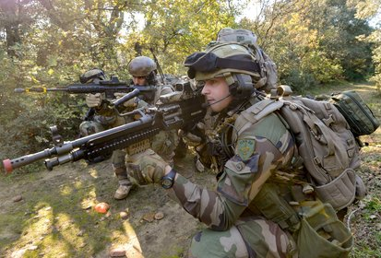
• Sur prospection et volontariat, le militaire affecté en unité d’intervention conventionnelle peut rejoindre une unité d’intervention des opérations spéciales.

LA REMUNERATION

- A l’entrée en école (Aviateur) 1 351 € NET

- A l’obtention du grade de Caporal 1 416 € NET

- A l’obtention du grade de Caporal-chef 1 420 € NET
Solde au 1er janvier 2018 pour un célibataire.
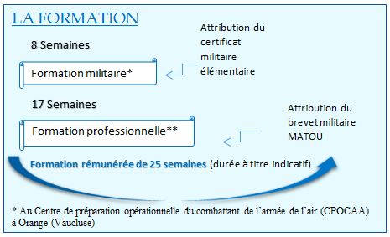
A l'obtention du brevet des troupes aéroportées (TAP) vers 6 mois de service ajout de l'indemnité pour services aériens: 640 € Montants non contractuels susceptibles de modifications.

